МКОУ Кафыркумухская СОШ

**Выступление учащихся на районном празднике, посвященном 160 летию Оскара Уайльда на английском языке :**

**“The Selfish Giant” by Oscar Wilde («Великан-эгоист» по О.Уайльду)**

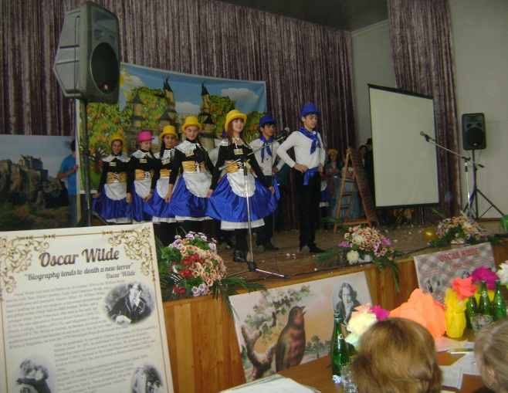

*Замок великана, сад: несколько деревьев, цветы. Звучит музыка.*

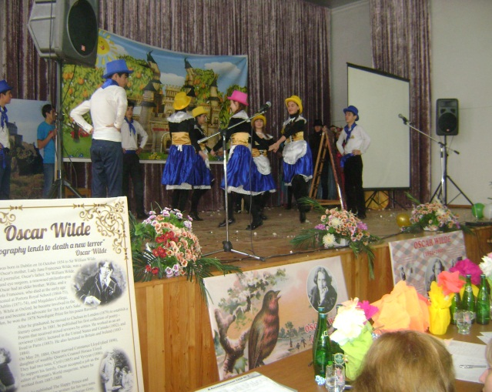

**Ведущие (В**.): Every afternoon, as they were coming from school, the children used to go and play in the Giant's garden.

**Переводчики (П.)**: Каждый день, возвращаясь из школы, дети, как повелось, заходили в сад Великана поиграть

**В.**: It was a large garden with soft green grass. Here and there over the grass stood beautiful flowers like stars, and there were nice peach-trees there

**П**.: То был большой красивый сад, где зеленела мягкая трава. Над травой там и здесь поднимались прекрасные цветы, подобные звездам. И росли в том саду чудесные персиковые деревья

**В**.: One day the Giant came back. He had visited his friend and had stayed with him for seven years.

**П**.: Но вот однажды Великан вернулся домой. Он навещал своего приятеля — корнуэльского Великана-людоеда и пробыл у него в гостях семь лет. Возвратившись в свой замок, он увидел детей, которые играли в саду.

*Звучит устрашающая музыка, появляется Великан.*

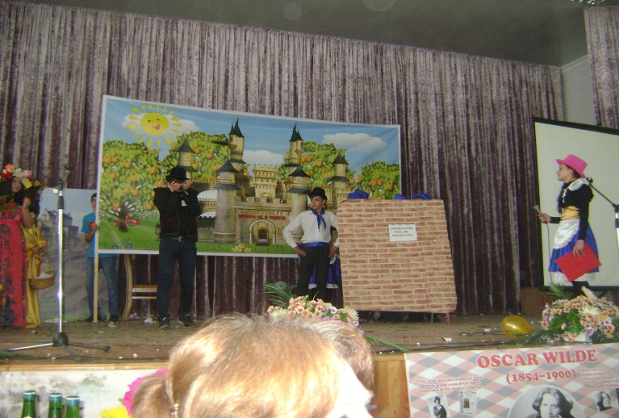

**В.**: When he came back he saw the children playing in the garden.

**Giant (G**.): What are you doing here? Что вы здесь делаете?! It is my own garden. And I will allow nobody to play in it but myself. Мой сад – это мой сад! И я никому, кроме самого себя, не позволю здесь играть! I will build a high wall all around my garden!

*Великан под музыку строит каменную стену и вешает объявление. *

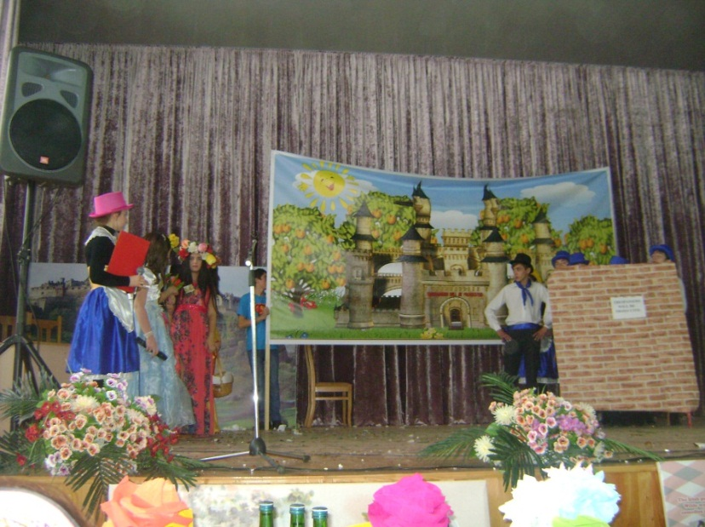

**В**.: So he built a high wall all round it, and put up a notice-board:

TRESPASSERS

WILL BE PROSECUTED.

**П**.: И он обнёс свой сад высокой стеной и прибил объявление:

Вход воспрещен! Нарушители будут наказаны!

**В**.: He was a very selfish Giant. He liked only himself.

**П**.: Он был большим эгоистом, этот Великан! И любил он только себя! А еще он очень любил сытно покушать!

*Звучит музыка. Заходит Зима, покрывает деревья “белым снегом”.*

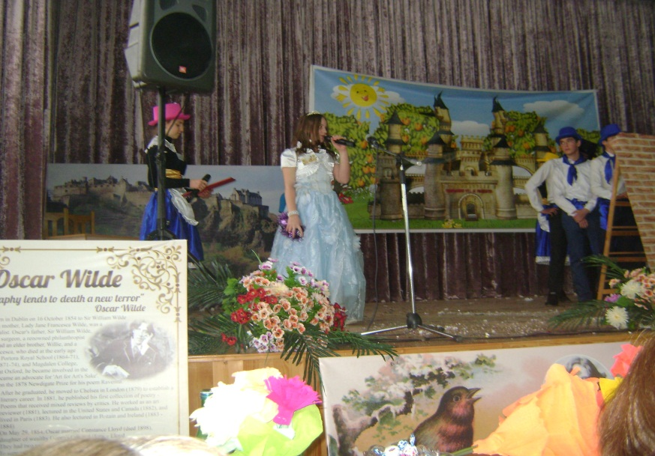

**В.**: Then Winter came and all the garden became white with snow.

**W**.: Hello, my dears! My name is Winter. I’cold and white. And now it’s my time!

Snowflakes fall on trees and walk,  
Snowflakes fall as white as chalk,  
Snowflakes fall into my hand,  
Snowflakes brighten up our land.

**В**.: Then the Winter was over and the Spring came.

**П**.: Потом на смену Зиме пришла Весна.

*Музыка меняется. Заходит Весна. Снимает “снег” с деревьев за пределами сада Великана.*

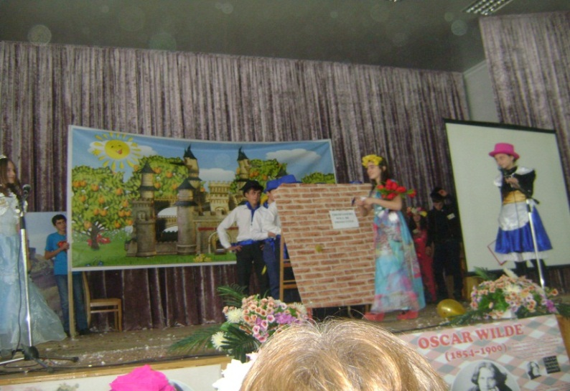

**Spring**: Hello, my dear children! I’m glad to see you! My name is Spring, I’m nice and green!

Spring is coming. I can feel it.  
How fine is the morning air!  
Birds are singing, buds are peeping,  
Life and joy are everywhere.

**Ch1**.: Look! It’s spring now!

**Ch2**.: Посмотрите! Пришла весна!

**Ch3**.: In the spring,

In the spring,

Sweet and fresh is everything.

**Ch4.**: Winter winds are no more blowing.

**Ch5.:** In the fields all are growing.

**Все** **вместе**: In the spring,

In the spring,

Sweet and fresh is everything.

**В**.: The grass was green and there were beautiful flowers everywhere.

**П**.: Появилась зеленая травка, распустились чудесные цветы, зазеленели деревья.

**В**.: Birds came back and began to sing nice songs.

**П**.: Птицы вернулись из теплых стран и начали петь свои чудесные песни.

*.*

**В**.: Only in the garden of the Selfish Giant it was still winter. The birds did not sing in it as there were no children, and the trees forgot to blossom.

**П**.: Только в саду Великана-эгоиста по-прежнему была Зима. Птицы не хотели распевать там своих песен, потому что в саду не было детей, а деревья забыли, что им пора цвести.

**В**.: The only people who were pleased were the Snow and the North Wind.

**П**.: Только Снегу и Северному Ветру всё это очень пришлось по душе.

Spring has forgotten this garden, so we will live here all the year round!

Весна позабыла прийти в этот сад, и мы теперь будем царить здесь круглый год!

**В**: The Frost and the North Wind danced and danced among the trees.

**В**.: The Giant was very unhappy. He could not understand why the Spring was so late in coming.

**П**.: Великан был очень несчастлив. Он с тоской оглядывал свой белый, покрытый снегом сад и не понимал, почему так запаздывает Весна.

*Великан уходит, понурившись, обратно в замок*

.

**Spring:** Hello, Summer! Hello and goodbye! See you in a year!

**Summer**: Goodbye, Spring! *Весна прощается с Летом и уходит.*

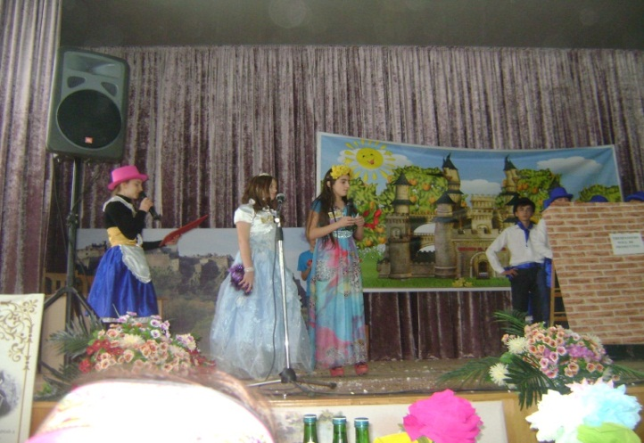

**Summer** – Hello, my dear children! My name is Summer. I’m very glad to see you!

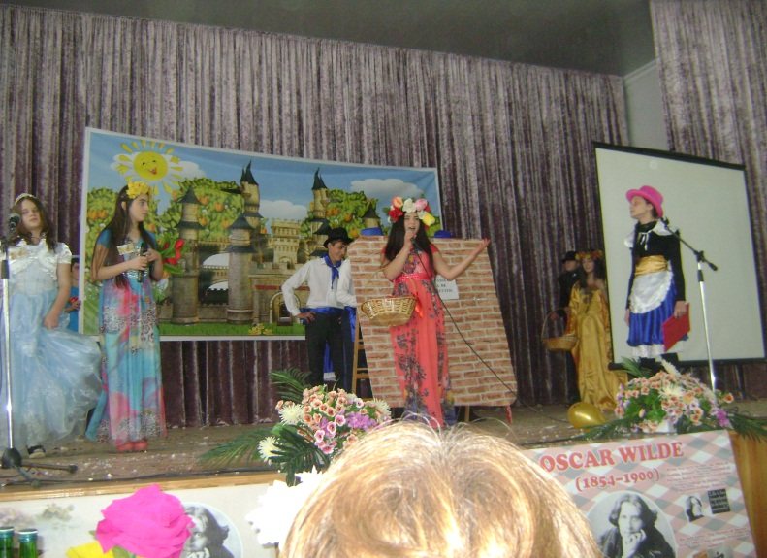

Summer time is a time to play,  
And we are happy all the day!  
The sun is shining all day long,  
Trees are full of birds and songs

**Autumn**: Goodbye, Summer! Зрителям: Hello, my dear children! My name is Autumn. I’m very glad to see you!

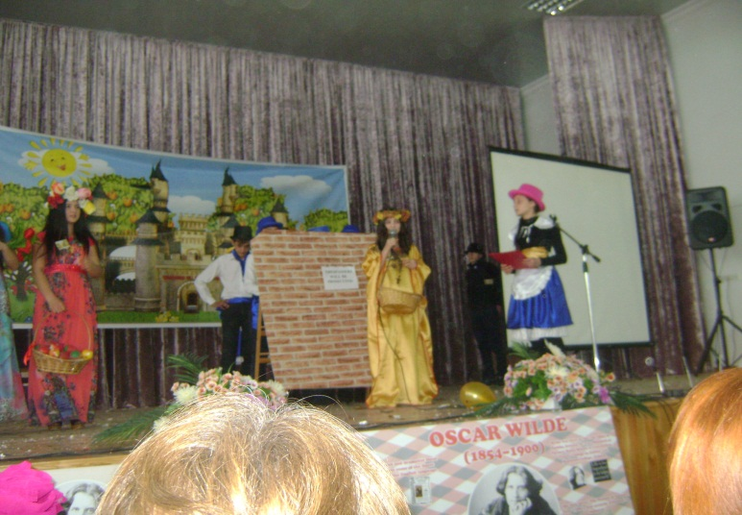

**П.:** Осень принесла вкусные плоды в каждый сад, но даже не заглянула в сад Великана.

**П.**: Время шло своим чередом. Времена года сменяли друг друга.

**В**.: The seasons came one after another: winter, spring, summer, autumn…

*Песня “What’s The Weather like Today ?*

*”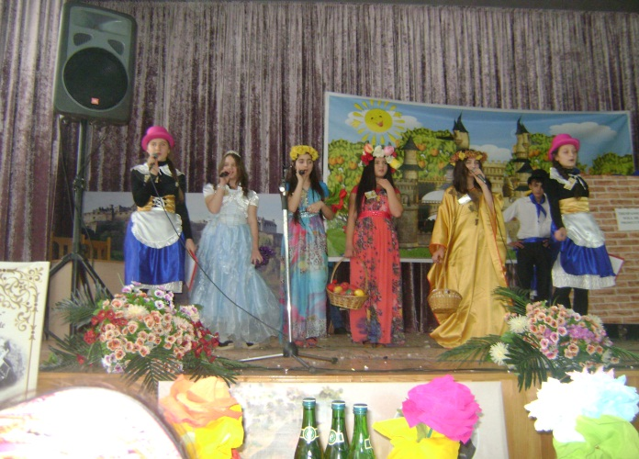*

В.: Only in the garden of the Selfish Giant it was still Winter.

П.: А в саду Великана все еще продолжалась Зима.

**В.**: One morning the giant was lying in his bed. Suddenly he heard some lovely music.

**П**.: Великан, проснувшись в своей постели, услышал нежную музыку.

*(Звучит музыка из начала мюзикла, на ее фоне – пение птиц).*

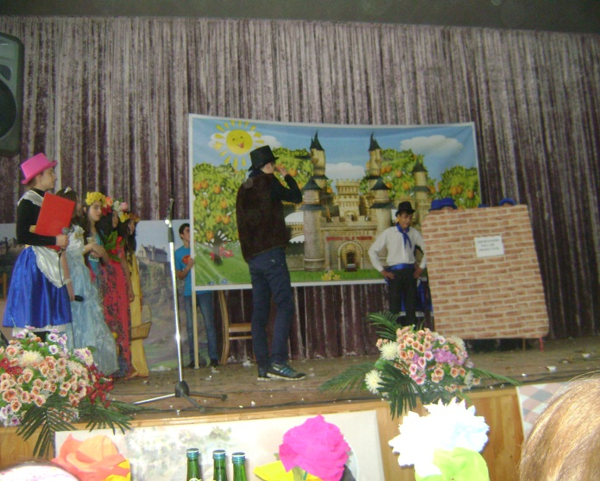 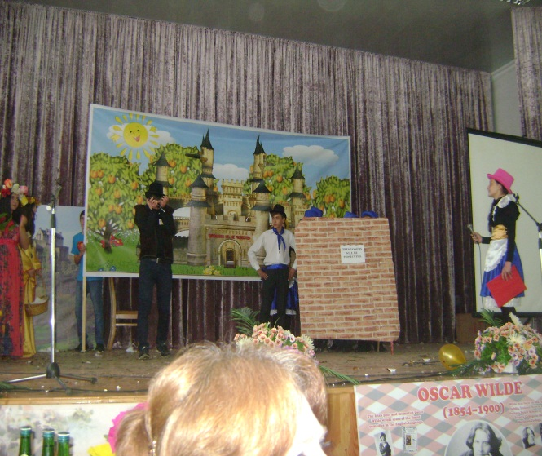

Это была всего лишь маленькая птичка-коноплянка, которая запела у него под окном, но Великан так давно не слышал пения птиц в своём саду, что щебет коноплянки показался ему самой прекрасной музыкой на свете.

**В.**: He ran out of his castle.

**G**.: Oh! It is the most wonderful music I have ever heard! Это самая чудесная музыка на свете!

.

*На сцену через отверстие в стене начинают пробираться по одному дети.*

**В.**: Through a little hole in the wall the children were creeping into the garden.

**Ch1.**: Oh, it is so cold here!

**Ch2**: Как здесь холодно!

**G.**: Oh, I can’t believe my eyes! I see the children in my garden! Не могу поверить своим глазам! Кажется, я вижу детей в своем саду!

*Дети подбегают к деревьям и снимают с них “снег”.В это время – слова:*

**В.**: The trees were so glad to see the children again that they had covered themselves with flowers. The birds were flying about and singing, the flowers were looking up through the green grass and laughing.

**G**.: Come here, my dear children! Теперь это ваш сад, мои милые дети! It is your garden now! *Раздает детям цветы, которые принесла Весна..*

**P3**: And we can come here to play?

**P4**: И мы сможем приходить сюда играть после школы?

**П.**: И Великан разрушил каменную стену. Он не был больше эгоистом, этот Великан!

*Убрав стену, дети подбегают к Великану.*

**Ch1.**: Let’s play and sing together!

**Ch2:** Давай вместе играть и петь веселые песни!

**G.**: Давайте! But I don’t know how to play!

Звучит песня о дружбе « Friends»

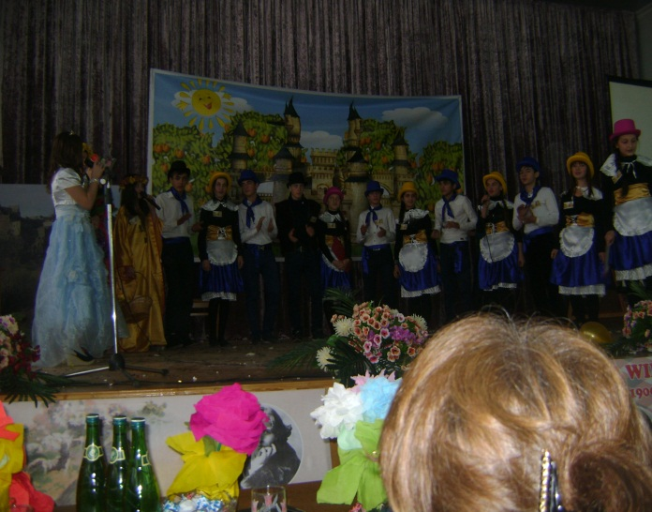 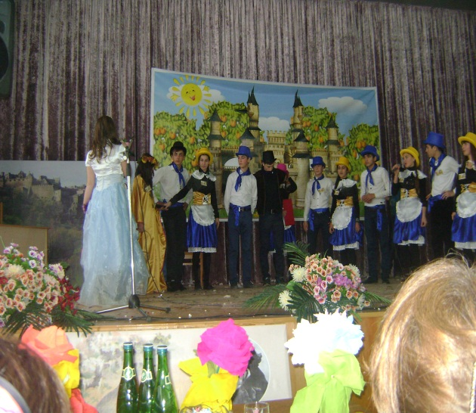

**THE  END**